**苏通练习精品卷2024届高三生物周练（十）**

**班级：_____________ 姓名：_____________ 学号：_________**

**一、单选题：共14题，每题2分，共28分。每小题只有一个选项最符合题意。**

1．下列关于核酸、糖类和脂质的叙述，正确的是（ ）

①有的核酸能降低化学反应的活化能 ②人体摄入的淀粉不能直接被细胞吸收利用

③生物体内的糖类大多数以单糖的形式存在 ④脂肪、淀粉、糖原是人体细胞内的储能物质

⑤胆固醇在人体内还参与血液中脂质的运输 ⑥磷脂存在于所有细胞中

A．①③④⑤ B．①②③⑥ C．①②⑤⑥ D．②④⑤⑥

2．某种氰化物可通过抑制［H］与O2（有氧呼吸第三阶段）的结合，使组织细胞不能利用氧气而陷入内窒息。如图为研究植物根尖吸收K+的相关实验。下列分析错误的是（ ）

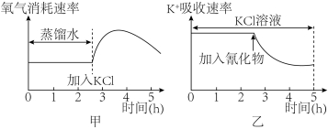

A．通过实验甲可以判断植物根尖细胞吸收K+属于主动运输

B．植物根尖对K+的吸收受到根细胞膜上运输K+载体蛋白数量的限制

C．氰化物的作用部位可能是线粒体

D．实验乙加入氰化物后细胞将无法吸收K+

3．在血清饥饿胁迫条件下，线粒体会转化形成swell和donut两种形态。swell线粒体丢失膜电势并表达部分基因，从而促进其自噬降解；而donut线粒体保持膜电势从而抵抗线粒体自噬，即便使用化学药物使donut线粒体丢失膜电势，虽不能供能但仍能抵抗自噬。胁迫条件解除后，donut线粒体能恢复正常状态。下列推测错误的是（ ）

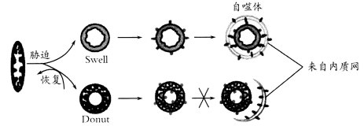

A．受胁迫时，衰老、受损或供能不足的线粒体会转化成swell线粒体

B．参与线粒体自噬过程的细胞器有内质网、溶酶体等

C．线粒体膜电势的维持是线粒体供能的必要条件

D．线粒体形态结构改变不利于选择性控制线粒体的质量和数量

4．在饥饿状态下，酵母菌内质网或高尔基体会产生膜泡包围细胞内容物形成自噬体，自噬体进入富含水解酶的液泡内，以保证营养供给。科学家发现，在饥饿状态下某突变型酵母菌的自噬体会在液泡内大量堆积。下列相关叙述正确的是（       ）

A．自噬体具备单层膜，其形成与线粒体无关

B．营养充足时，自噬体通过胞吞进入液泡

C．突变型可能因基因突变导致水解酶缺乏

D．在自噬过程中，液泡的作用类似高尔基体

5．为了研究七子花不同冠层叶片的光合作用能力，在相同且适宜的条件下，研究小组利用图甲所示装置在不同的光照强度下，对七子花不同冠层叶片光合作用强度进行了对比测定，结果如图乙所示。下列说法错误的是（ ）

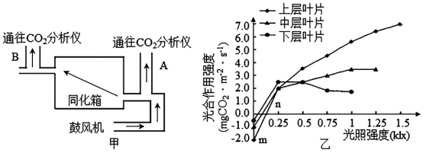

A．当光照强度为上层叶片光补偿点时，测量上层叶片的装置中A、B两处气体CO2浓度相等

B．光照强度为0.25klx时，上层叶片和中层叶片CO2的固定速率不相等

C．将光照强度由1.25klx降至1kx时，短时间内，中层叶片中C3/C5的比值升高

D．光照强度大于0.75klx时，限制三种叶片CO2吸收速率的因素不完全相同

6．致死基因的存在可影响后代的性状分离比。现有基因型为AaBb的个体，两对等位基因独立遗传，但具有某种基因型的配子或个体致死。不考虑环境因素对表型的影响，若该个体自交，下列推断不正确的是（　　）

A．若后代分离比为6∶3∶2∶1，则可能是某一对基因显性纯合致死

B．若后代分离比为4∶1∶1，则可能是基因型为ab的雄配子或雌配子致死

C．若后代分离比为7∶3∶1∶1，可能是基因型为Ab的雄配子或雌配子致死

D．若后代分离比为5∶3∶3∶1，则可能是基因型为AaBb个体致死

7．取小鼠（2n=40）的1个精原细胞，诱导其在含3H标记的胸腺嘧啶脱氧核苷酸培养基中完成减数分裂形成4个精子，取其中一个精子与卵细胞结合形成受精卵，然后转入无放射性的培养基中培养至早期胚胎。下列叙述正确的是

A. 减数第一次分裂前期形成10个四分体，每个四分体的DNA均被3H标记

B. 减数分裂形成的每个精子中有10条染色体被3H标记，10条未被标记

C. 受精卵第一次有丝分裂后期，细胞中被3H标记的染色体有20条

D. 受精卵第一次有丝分裂产生的每个子细胞中被3H标记的染色体有10条

8．棉花是雌雄同花的经济作物，棉纤维的长绒和短绒(由A、a基因控制)、白色和红色(由B、b基因控制)为两对相对性状。为了获得长绒浅红棉新品种，育种专家对长绒深红棉M的萌发种子进行电离辐射处理，得到下图所示的两种变异植株M1和M2。下列相关叙述正确的是（      ）

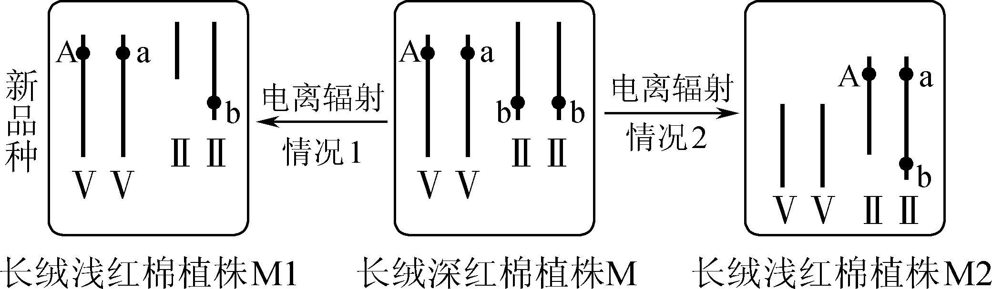

A．电离辐射处理M的种子得到植株M1和M2的变异类型是基因突变

B．M2中控制棉纤维长度和颜色的两对基因在遗传时遵循自由组合定律

C．将变异植物M2与M进行杂交，子代中出现长绒浅红棉的概率为1/2

D．将变异植物M1进行自花传粉，子代中出现长绒浅红棉的概率为3/4

9．下表为哺乳动物骨骼肌细胞内外主要离子的浓度和平衡电位，平衡电位是指在质膜只对一种离子通透的条件下，该离子净扩散量为零时的跨膜电位。已知该细胞的静息电位为－90mV，下列说法错误的是（ ）

|  |  |  |  |  |
| --- | --- | --- | --- | --- |
| 离子（X） | 胞外浓度 [X]out（mM） | 胞内浓度 [X]in（mM） | 浓度比值 [X]out/[X]in | 平衡电位（mV） |
| Na＋ | 145 | 12 | 12 | ＋67 |
| K＋ | 4 | 155 | 0.026 | －98 |
| Cl－ | 120 | 4 | 30 | －90 |
| Ca2＋ | 1 | 10－4 | 10000 | m |

A．离子净扩散量为零时，该离子在膜两侧的浓度差不为零

B．由表可知m为正值，Ca2＋浓度比值的维持与Ca2＋的主动运输有关

C．该细胞静息电位与K＋平衡电位略有不同的原因可能是静息时质膜对Na＋有一定的通透性

D．血钙过低引发抽搐的原因可能是Ca2＋降低了质膜对Na＋的通透性

10．高等植物可以利用光敏色素接受光信号调节自身生长，如图表示拟南芥光敏色素A缺失突变体(phyA)和光敏色素B缺失突变体(phyB)在不同光照条件下下胚轴的生长状况。下列说法错误的是（     ）

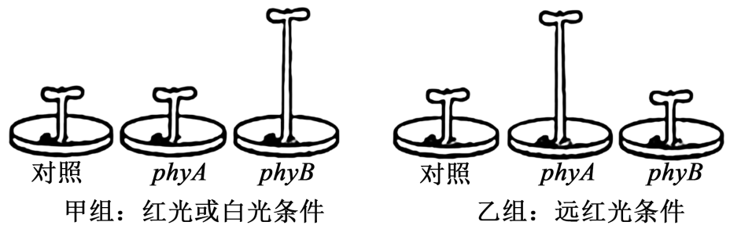

A．光敏色素是一类蛋白质，分布在植物体的各个部位

B．光敏色素A主要吸收远红光，光敏色素B主要吸收红光或白光

C．光敏色素A、B被激活后均可促进拟南芥下胚轴的生长

D．光敏色素A、B的活性变化是因光刺激引起其空间结构改变导致

11．高原鼢鼠是一种营地下生活的挖掘类啮齿动物，挖洞时将挖出的土堆在地面，会在草甸中形成无植被覆盖的裸露土丘，土丘需6年左右才能逐步恢复。图1中CK、A、B、C、D表示土丘密度不同的5个区域（“·”表示土丘）。图2表示演替至第6年时各区域的生物量和植物丰富度，下列分析不正确的是（ 　　）

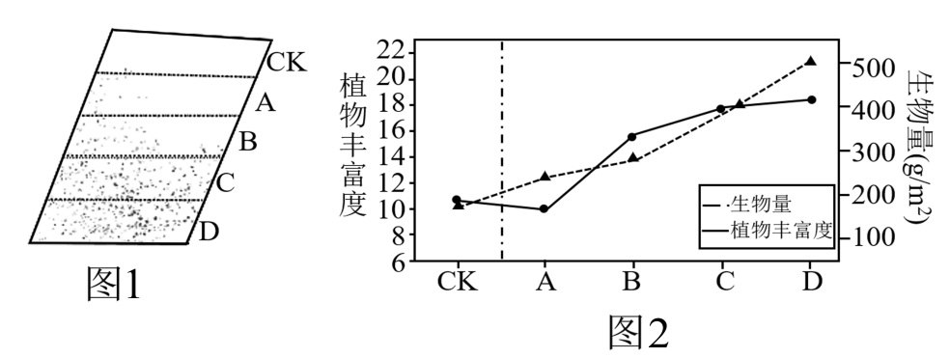

A．ABCD四个区域土丘密度的不同体现了鼢鼠种群水平结构的镶嵌分布

B．土丘经过6年的恢复增加了生物量和植物丰富度的过程属于次生演替

C．草甸中鼢鼠数量较多时，恢复后植物丰富度也较高，可能与其挖洞行为有利于疏松土壤促进植物生长有关

D．由题可知，过度捕杀鼢鼠会使群落丰富度下降，不利于草甸生态系统的稳定性

12．香醋以高粱、糯米等为主料，经发酵酿造而成。用香醋做菜，可以提味增香，去腥解腻，开胃生津。下列关于香醋制作的叙述，错误的是（ ）

A．在发酵前，可用70%的酒精对发酵瓶进行消毒

B．醋酸发酵的适宜温度高于酒精发酵的

C．醋酸菌在缺氧条件下，将乙醇转化为乙醛，再将乙醛转变为醋酸

D．在醋酸发酵后期，醋酸的积累会抑制醋酸菌的生长和繁殖

13．目前，精子载体法逐渐成为最具诱惑力的制备转基因动物方法之一，该方法以精子作为外源基因的载体，使精子携带外源基因进入卵细胞受精。下图表示利用该方法制备转基因鼠的基本流程。下列说法正确的是（ ）

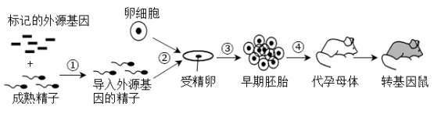

A．获取外源基因通常用到的工具酶是限制酶和DNA连接酶

B．导入外源基因的精子能与从卵巢中获取的卵细胞直接完成②过程

C．②采用体外受精技术，受精的标志是观察到两个极体或雌雄原核融合

D．④过程是胚胎移植，需移植到同种生理状态相同的代孕雌鼠子宫中

14．巨噬细胞表面的CD23识别白色念珠菌（一种真菌）后，其细胞内的一氧化氮合酶被激活，产生一氧化氮，杀灭真菌。研究人员用白色念珠菌感染野生型小鼠和JNK（一种蛋白激酶）基因敲除小鼠，采集了感染前后两种小鼠血细胞中的mRNA，利用RT-PCR技术扩增CD23基因，过程和结果如下图所示。下列说法正确的是（ ）

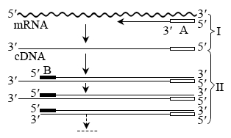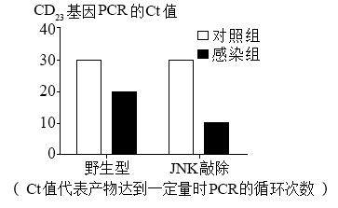

A．巨噬细胞、树突状细胞、T细胞都是具有摄取处理呈递抗原能力的免疫细胞

B．过程Ⅱ对1个单链cDNA进行20次循环，理论上需要消耗220个引物B

C．野生型和JNK基因敲除组的CD23的数量和一氧化氮合酶的活性一定不同

D．JNK蛋白激酶抑制剂或一氧化氮合酶激活剂可治疗白色念珠菌的感染

**二、多选题：共5题，每题3分，共15分。每题有不止一个选项符合题意。每题全选对者得3分，选对但不全的得1分，错选或不答的得0分。**

15．下列有关生物学教材实验的叙述，不正确的是（　 　）

A．质壁分离与复原实验和探究酵母菌细胞呼吸方式的实验均设置了自身对照

B．在酵母菌培养液中加入酸性重铬酸钾溶液，颜色最终变灰绿，证明产生酒精

C．噬菌体侵染细菌实验中，搅拌不充分会导致35S标记组和32P标记组沉淀物的放射性都降低

D．DNA的粗提取与鉴定和绿叶中色素的提取与分离实验的原理都有物质的溶解度不同

16．女娄菜（2*n*=46）为XY型性别决定的植物，花的颜色有白色、金黄色和绿色，花色由常染色体上的两对基因A、a和B、b共同控制。叶片的形状宽叶、窄叶为一对相对性状，由X染色体上的一对基因D、d控制，含d的花粉不能参与受精。现将纯合的两亲本绿花宽叶雌株（甲）和白花窄叶雄株（乙）进行杂交产生F₁，F₁均为绿花宽叶，选取F₁中的雄株与杂合的宽叶雌株杂交产生F2下列叙述错误的是（　 　）

A．自然界中与女娄菜花色和叶形相关的基因型有36种

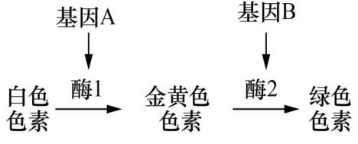B．两纯合亲本的基因型分别为AABBXDXD、aaBBXdY或aabbXdY

C．F2中的个体随机交配产生的F3中，（只考虑叶形）纯合宽叶雌株的比例为1/8

D．若要对女娄菜进行基因组测序，需检测23条染色体上的脱氧核苷酸排序

17．正常情况下，人体体温调定点的数值为37 ℃，如果体温偏离这个数值，体温调节中枢会综合分析，根据体温与调定点的温差相应地调节产热和散热，维持体温相对稳定。某些病原体产生的致热原会使温度感受器活动改变，调定点上移。如图为某同学受到病毒感染及服用抗病毒药物后体温经历的三个时期。下列说法正确的是（ ）

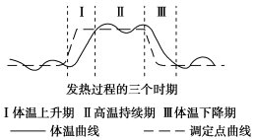

A．人体的体温调节中枢位于下丘脑，调节方式为神经—体液调节

B．阶段Ⅰ，该同学的体温调定点大于37 ℃，体内促甲状腺激素释放激素的含量会增多

C．阶段Ⅱ，该同学的体温明显高于正常值，产热量、散热量都增加，且产热量>散热量

D．阶段Ⅲ，该同学可能会出现大量出汗的现象，此时体内抗利尿激素的含量会减少

18．tPA是一种临床上用于治疗心脑血栓类疾病的药物，科研人员计划用动物乳腺生物反应器生产tPA，但tPA并不是乳腺蛋白，因此在动物乳腺中的表达水平较低。生长激素（GH）可促进动物细胞增殖和乳腺生长发育及维持泌乳。研究人员通过构建具有GH基因和tPA基因的双转基因小鼠（过程如图），探究GH基因是否能促进外源目的基因tPA表达水平的提高。下列叙述中错误的是（ ）

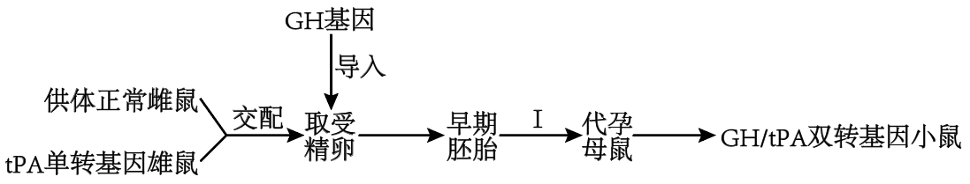

A．为了获取大量受精卵作为受体细胞，应在交配前对供体正常雌鼠注射雌激素

B．可让供体正常雌鼠和tPA单转基因雄鼠通过自然交配或人工授精的方式获得受精卵

C．在I操作前，不仅要对早期胚胎做质量检查，还要取滋养层细胞做性别鉴定

D．代孕母鼠不会对供体胚胎产生免疫排斥反应，但会影响它的遗传特性

19．研究表明80%的结直肠癌患者的A基因（肿瘤抑制基因）突变产生A-基因，A-表达的错误蛋白不行使正常功能且会干扰正常A蛋白发挥作用。Cre-loxP系统可通过删除DNA特定位点的Stop序列，调控目标基因的表达，原理如下图。科研人员利用该系统构建A基因杂合突变的结直肠癌模型鼠，且只允许突变基因A-在该鼠肠上皮细胞表达。具体操作中，研究人员需对两只野生型鼠分别转基因，然后从它们的杂交后代中筛选目标个体。下列相关叙述正确的是（ ）

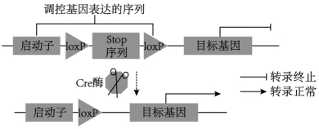

A．启动子和目标基因间插入loxP-Stop-loxP序列后，目标基因不表达

B．Cre酶可通过识别loxP位点敲除Stop序列，实现目标基因的表达

C．导入一只野生型鼠的基因及调控序列为wps13

D．导入另一只野生型鼠的基因及调控序列为wps14

**第II卷（非选择题）**

**三、非选择题：共5小题，共57分。**

20．(11分)在许多植物中，花的开放对于成功授粉至关重要，部分植物的花能够反复开合，主要是相关细胞膨压，即原生质体对细胞壁的压力变化引起的。龙胆花在处于低温（16℃）下30min内发生闭合，而在转移至正常生长温度（22℃）、光照条件下30min内重新开放，这与花冠近轴表皮细胞膨压变化有关，水通道蛋白在该过程中发挥了重要作用，其相关机理如下图所示。

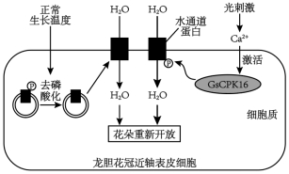

（1）水分子进出龙胆花冠近轴表皮细胞的运输方式有__________________________。（2分）

（2）龙胆花由低温转移至正常温度、光照条件下重新开放过程中花冠近轴表皮细胞膨压逐渐_________，该过程可以体现出细胞膜的特点是____________________________。（2分）

（3）据图分析，蛋白激酶GsCPK16使水通道蛋白磷酸化_____（会/不会）引起水通道蛋白构象的改变，龙胆花由低温转正常温度、光照条件下重新开放的机理是_______________

________________________________________________________（2分），推测在常温、黑暗条件下，龙胆花开放速度会变_____。

（4）若要验证蛋白激酶GsCPK16介导了水通道蛋白的磷酸化，促进了光照下龙胆花的重新开放。请你写出简要的实验思路。（水通道蛋白磷酸化水平可测）_____________________________________________________________________________________________________________________________________________________。（2分）

21．(12分)在一个经长期随机交配形成的自然鼠群中，存在的毛色表现型与基因型的关系如下表（注：AA纯合胚胎致死）。

|  |  |  |  |  |  |
| --- | --- | --- | --- | --- | --- |
| 表现型 | 黄色 | | 灰色 | | 黑色 |
| 基因型 |  |  |  |  |  |

（1）若亲本基因型为，则其子代的表现型为____________________。

（2）两只鼠杂交，后代出现三种表现型。该对亲本的基因型是____________________和____________________，它们再生一只黑色雄鼠的概率是________________。

（3）假设进行很多的杂交，平均每窝生8只小鼠。在同样条件下进行许多的杂交，预期每窝平均生______________只小鼠。（2分）

（4）现有一只黄色雄鼠和多只其他各色雌鼠，如何利用杂交方法检测出该雄鼠的基因型？

实验思路：

①选用该黄色雄鼠与多只____________色雌鼠杂交；

②观察____________________________________________________。（2分）

结果预测：

①如果后代出现黄色和灰色，则该黄色雄鼠的基因型为______________________；

②如果后代出现________________________________（2分），则该黄色雄鼠的基因型为。

22．(10分)调查显示，夜间过多光源暴露会显著增加糖尿病等代谢疾病风险。研究人员发现，视网膜上的感光细胞ipRGC,在蓝光刺激下可作用于小鼠脑中的相关神经通路，使得空腹小鼠在食用葡萄糖后的血糖浓度上升幅度高于红光刺激的小鼠；此外，该神经通路也与脂肪细胞的代谢有关，如图所示(“+”表示促进)。进一步检测发现，蓝光照射后不会影响小鼠体内与血糖平衡有关的激素含量以及营养物质的变化，但会减弱棕色脂肪组织的产热。

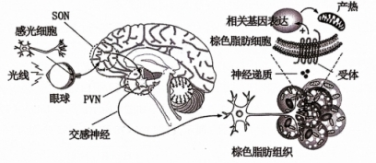

1. ipRGC对蓝光敏感，但对红光不敏感，“敏感”是指ipRGC能_____________________

__________（2分）。研究发现，当刺激SON区域一段时间后，可检测到PVN区域的神经元兴奋，此时PVN区域的神经纤维上膜对Na+的通透性改变，其膜电位变为_____________。

(2)交感神经属于_______________神经系统，能对外界刺激作出精准的反应。夜间“光暴露”引发血糖上升水平程度高于对照小鼠，其原因是支配脂肪组织的交感神经受到__________(填“促进”或“抑制”),棕色脂肪细胞对葡萄糖的摄取量_____________(填“升高”或“降低”)。

(3)冷暖色一直被定义为心理上的冷热感受。研究者认为，上述通路与“蓝光让人感觉到凉爽，而红光则无此效应”有关。结合图中信息，推测造成这一现象的可能机制：___________________________________________________________________________________________________________________________________________________。（2分）

(4)为验证“光暴露”通过交感神经调节棕色脂肪组织的产热过程，某实验小组用生理状态相似的健康(空腹)小鼠进行实验。将上述小鼠均分为三组，甲组小鼠给予正常光照条件，_________________________________________（2分）;将三组小鼠置于其他条件均相同的环境下培养，一段时间后检测并件，比较三组小鼠的棕色脂肪细胞产热量。

23．（12分）某弃耕农田多年后形成灌木丛，下图表示生态系统能量流动和物质循环的关系图；下表为该灌木丛第一、二、三营养级生物的能量分析表（单位为百万千焦），“？”表示能量暂时不详，但可以计算。

|  |  |  |  |  |
| --- | --- | --- | --- | --- |
| 营养级 | 同化量 | 未利用量 | 分解者分解量 | 呼吸量 |
| 一 | 2．48×1011 | 2．0×1011 | 1．69×1010 | 2．8×1010 |
| 二 | 3．1×109 | 4．6×108 | 6．6×108 | 1．53×109 |
| 三 | ？ | 8．0×107 | 4．0×107 | 2．3×108 |

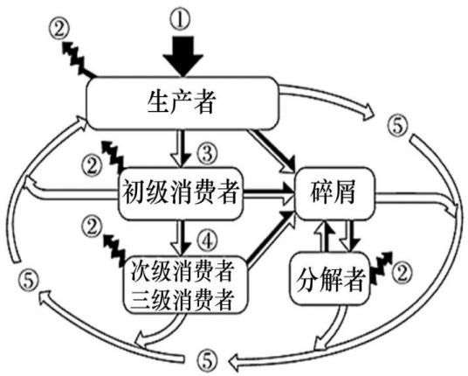

(1)从碳循环角度分析：图中①②表示的过程分别是 、 。碳在④中以 形式流动。

(2)据上表分析，第二、三营养级之间能量的传递效率为 （保留一位小数点）。

(3)一个稳定的生态系统离不开信息的传递。在灌木丛中，食物链上的相邻物种之间存在着捕食关系，相邻物种的某些个体行为与种群特征为对方提供了大量的有用信息，这说明信息能够 。

(4)在草本与灌木混生阶段，农田内很少有一年生草本植物生长，推测其原因是

。灌木群落在空间的配置情况体现了群落的 结构，提高了光能利用率。

(5)草本、木本植物体内含有大量的纤维素，耐高温纤维素酶可以加速催化纤维素的水解，为酵母菌进行酒精发酵提供大量廉价原料。某研究小组将纤维素分解菌通过诱变和高温处理获得新菌株（甲），制作出菌株甲培养基的滤液，进行了下列实验：

|  |  |  |
| --- | --- | --- |
|  | 试管A | 试管B |
| 步骤1 | 加入适量缓冲液 | 加入用① 配制的菌株甲滤液 |
| 步骤2 | 在80℃条件下水浴保温30min | |
| 步骤3 | 加入适量的② ，80℃水浴保温10min | |
| 步骤4 | 加入适量的③ ，60℃热水浴加热2min，观察溶液颜色 | |
| 实验预期 | 预期实验结果及实验结论：④  （2分）。 | |

24．（12分）新冠病毒（+RNA）的刺突蛋白S通过与人体黏膜细胞表面的ACE2受体结合而进入细胞，是宿主抗体的重要作用位点。下图1是科研人员利用新冠病毒的+RNA提取S蛋白基因和S蛋白受体结合域RBD基因作为抗原基因序列，研制新冠病毒双抗原疫苗的技术路线。

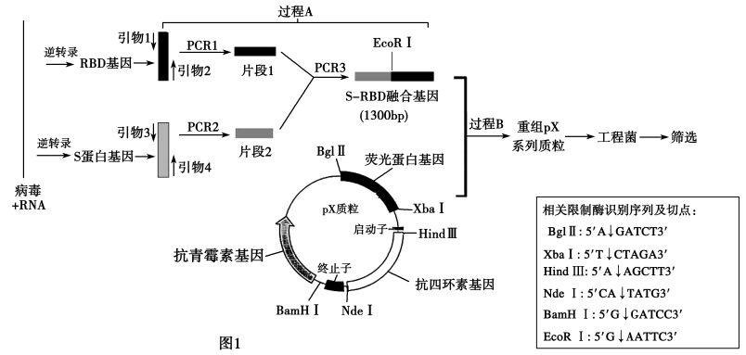

(1)已知PCR1与PCR2要分别进行，原因是 。然后将产物混合，使用引物1和引物4进行PCR3，最终获得大量S-RBD融合基因（1300bp）。PCR3过程中，片段1与片段2连接形成S-RBD融合基因，需要使用 酶，该酶的作用是 。

(2)为使S-RBD融合基因在工程菌中表达时，先合成S蛋白，在重组pX质粒中，引物4对应的区段要连接在靠近 （填“启动子"或“终止子”）的部位，原因是

。

(3)为初步检测过程B构建是否成功，对重组pX系列质粒及其酶切产物进行凝胶电泳检测，结果如图2。据图可知，酶切时用到的酶是 ，重组质粒pX2和pX5构建成功的依据是 。

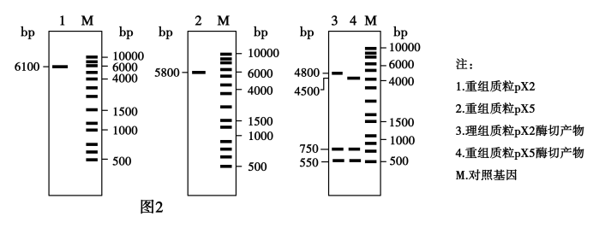

1. 在工程菌的筛选时，可先后用两种抗生素进行影印培养实验（将首次培养的菌落用灭菌绒布沾取印到新培养基上培养），在第二次培养时存活的菌落是否含有目的基因 （填“是”或“否”）。鉴定pX质粒是否导入工程菌还可以采用的方法是

。

(5)如果利用大型哺乳动物的乳腺生物反应器来生产该疫苗，一般的做法是先将S-RBD融合基因与 等重组起来，转入哺乳动物的 。

(6)试从免疫学角度分析此种双抗原疫苗比常规S蛋白疫苗更具优势的原因

。

**周练（十）答案**

1-14 CDDCC DCCDC ACDD 15.ABC 16.CD 17.AB 18.AD 19. ABC

20.（11分）（1）自由扩散和协助扩散（答不全不得分） (2分)

（2）增大 具有一定的流动性和选择透过性(2分)

（3）会 一方面温度升高促使囊泡上的水通道蛋白去磷酸化后转移至细胞膜，另一方面光照促进Ca2+运输至细胞内，激活蛋白激酶GsCPK16，使水通道蛋白磷酸化，运输水的活性增强 (2分) 变慢

（4）取若干野生型龙胆为1组，等量的GsCPK16基因敲除的龙胆为2组，在相同光照条件下测定两组植株细胞中水通道蛋白的磷酸化水平（没有光照条件处理不得分，其他合理答案也给分）(2分)

21.（12分）（1）黄色、灰色 （2）   1/8 （3）6(2分)

（4）黑 后代的毛色(2分) Aa1 黄色和黑色(2分)

22.(10分)(1)将光刺激转化为电信号(2分) 内正外负

(2)自主 抑制 降低

(3)蓝光能激活ipRGC,通过神经调节减弱了棕色脂肪细胞对葡萄糖的摄取，进而使产热减少，感觉凉爽；而红光无法引发上述过程。 (2分)

(4)乙组小鼠进行“光暴露”处理，丙组小组切断支配棕色脂肪组织的交感神经并进行“光暴露”处理(2分)

23.（13分）(1) 光合作用 呼吸作用和分解者的分解作用 含碳有机物

(2)14．5%

(3)调节生物的种间关系 ，维持生态系统的稳定

(4) 一年生植物在争夺阳光和空间等竞争中被淘汰 垂直

(5)等量的缓冲液 纤维素液 斐林试剂 若试管A溶液呈蓝色（不呈砖红色），试管B溶液呈砖红色，则表明该纤维素酶能耐受80℃高温；若试管A和B溶液均呈蓝色（不呈砖红色），则表明该纤维素酶不能耐受80℃高温。（2分）

24.(12分)(1)引物2和引物3可以互补配对导致引物失效 TaqDNA聚合 将单个的脱氧核苷酸连接到引物的3' 端

(2) 启动子 引物4对应的区段靠近启动子时先转录出S蛋白的 mRNA序列

(3) HindIII、Ndel、EcoRI

重组质粒pX2和pX5酶切后形成的750和550片段碱基对总和为S-RBD融合基因长度1300

(4)否 观察菌落是否具有荧光，有荧光的则含有pX质粒(通过PCR检测受体菌的DNA)

(5) 乳腺蛋白基因的启动子 受精卵

(6)此种双抗原疫苗含有S蛋白受体结合域RBD,有利于进入靶细胞，从而激发细胞免疫